Návod k obsluze
samonabíjecí puška
Chiappa M4-22
.22LR

Předmluva:
Vítejte mezi šťastnými vlastníky zbraně Chiappa M4-22

Důležitá upozornění:
Při převzetí zbraně zkontrolujte zda je vybitá !
Se zbraní vždy manipulujte jako kdyby byla nabitá !
Nikdy na nikoho nemiřte !
Manipulaci se zbraní nacvičujte pouze s nenabitou zbraní !
Při střelbě používejte ochranné pomůcky (brýle, chrániče sluchu).
Buďte si 100 % jisti o cílu své střelby a o tom, co se za tímto cílem nachází !

Upozornění na střelivo
Používejte pouze kvalitní originální střelivo v odpovídající kvalitě, schválené státní zkušebnou a pouze v ráži pro kterou je zbraň určena. Výrobce doporučuje používat střelivo značky Remington, Federal, CCI, Aquila apod. Na toto střelivo byla i zbraň zkoušena na bezproblémovou funkci před uvolněním pro prodej.
Střelivo s ocelovou nebo hliníkovou nábojnicí není pro tuto zbraň doporučeno a jeho používání může mít vliv na ztrátu záruky!!
Při selhání výstřelu, vždy vyčkejte cca 20-30 vteřin a miřte do bezpečného prostoru. Až po té se zbraní manipulujte a neodpálený náboj odstraˇnte.

Ruční pojistka

UPOZORNĚNÍ: Pokud nemáte v úmyslu střílet, nechávejte ruční pojistku vždy zajištěnou (poloha "SAFE").

Ruční pojistka

Zajištěná poloha – otočte páčku pojistky doleva tak, že bude směřovat na "SAFE" (obr. A).

Odjištěná poloha – otočte páčku pojistky doprava tak, že bude směřovat na "FIRE" (obr. B).

Na pravé straně zbraně je také indikátor polohy ruční pojistky (viz obrázky).

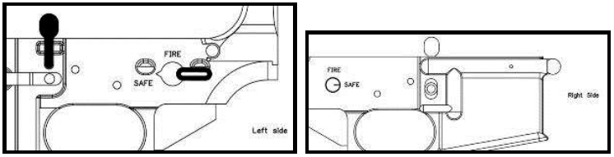
Obr. A – Zajištěno
Obr. B – Odjištěno

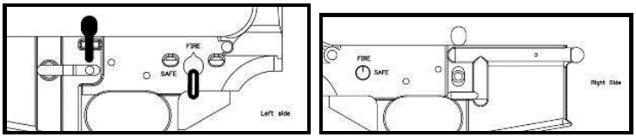

Nikdy nespoléhejte pouze na mechanické zajištění zbraně – buďte vždy mimořádně opatrní, zacházejte s puškou bezpečně a vyhýbejte se situacím, které by mohly vést k nehodě.

Kontrola funkčnosti:

- Pohyb závěru: Vyndejte zásobník a zatáhněte držadlo závěru směrem dozadu. Po uvolnění držadla se závěr vrátí zpět do předchozí polohy.

- Zapadnutí závěru: Vložte do zbraně prázdný zásobník a zatáhněte držadlo závěru směrem dozadu. Závěr zapadne ve své nejzadnější poloze.
- Uvolnění spouště: Ujistěte se, že zbraň není nabitá (komora vyprázdněná, hlaveň není ucpaná, zásobník prázdný). Ujistěte se, že ústí hlavně směřuje bezpečným směrem. Stiskněte spoušť. Úderník cvakne do polohy uvolněné spouště.

SESTAVA ZBRANÍ M4-22 UPPER a M4

Rozeberte horní část zbraně vytlačením dvou kolíků (ručně nebo speciálním klíčem), jak ukazuje obr. 1. Vyjměte původní nabíječ.

Nasaďte převodní sadu M4-22 jeho opřením nejprve o přední můstek, pak zastrčte přední pojistný kolíček a následně sklopte vrchní část směrem ke spodní. Ujistěte se, že úderník je natažen, jinak vrchní část nebude možné zatlačit dolů k části spodní. Zastrčte do zbraně i zadní pojistný kolík.

Nasaďte nabíječ jeho zatlačením na místo, až uslyšíte zaklapnutí.

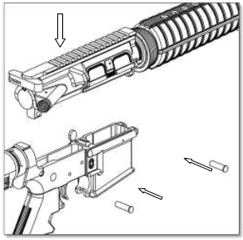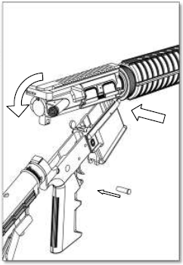
Horní zásobník M4-22
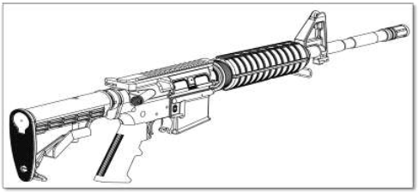

POZNÁMKA: V prodeji je několik modelů "M16", které mají odlišný přední a zadní kolík. V takovém případě můžete použít speciální adaptéry poskytované všemi většími dodavateli dílů.

Ujistěte se, že závěr je zcela uvnitř pouzdra a nevyčnívá. Závěr musí být úplně zatlačen dolů, aby otvory byly v odpovídajících zářezech.

NIKDY NESTŘÍLEJTE NAPRÁZDNO!
Nabíjení

Upozornění: Ujistěte se, že střelná zbraň je nenabitá (komora vyprázdněná, hlaveň není ucpaná, zásobník prázdný) a že pojistka je v zajištěné poloze. Ústí hlavně mějte namířeno do bezpečného směru a za každé situace dbejte bezpečného zacházení. Tyto kroky provádějte s nenabitou zbraní nebo se slepou municí, dokud nejste dokonale s těmito postupy obeznámeni a nezvládáte je bez problémů. Ostrou munici používejte jen v případě, když jste připraveni střílet. Vždy používejte čistou, suchou a vysoce kvalitní munici (správného kalibru), která splňuje dané průmyslové normy.

- Stiskněte tlačítko k uvolnění zásobníku a prázdný zásobník vyjměte (obr. 5).
- Pomocí postranního tlačítka stlačte posunovač dolů. Pod výstupky zásobníku vložte náboj a současně posunovač stlačte (obr. 6). Nepoužívejte nadměrnou sílu. Posunovač musí být stlačen tak, aby umožnil zasunutí do zásobníku jen jednoho náboje najednou.

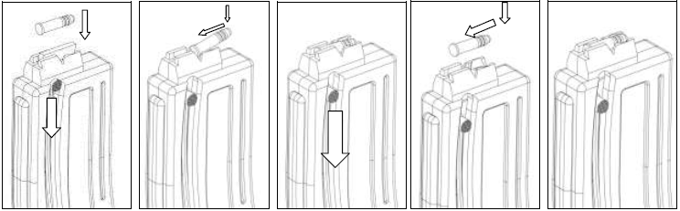

- Plný zásobník zasuňte do zbraně tak, až zapadne na své místo (obr. 7).

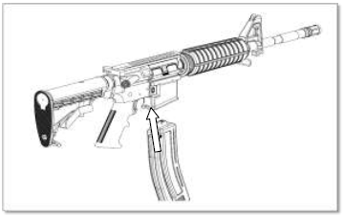

- Pro nabití komory prvním nábojem zvedněte zbraň rukou, kterou střílíte a namiřte ústí hlavně bezpečným směrem.
- Druhou rukou zatáhněte držadlo závěr směrem dozadu a uvolněte jej (obr. 8). Při zajetí závěru zpět směrem dopředu bude do komory vložen první náboj. Úderník je nyní natažen. Ponechte pojistku v zajištěné poloze, dokud nejste připraveni střílet.

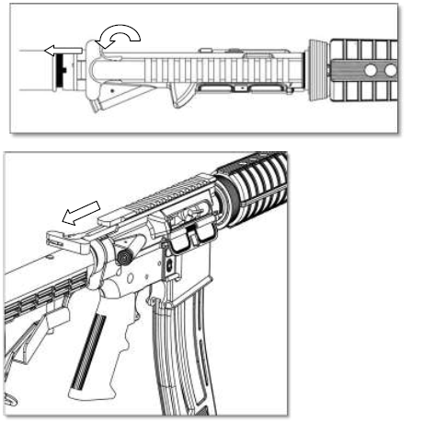

Upozornění: Nikdy nedávejte ruku před ústí hlavně.
Komoru nabíjejte náboji vždy pouze plněním ze zásobníku.

Zbraň M4/M16 kal. 22LR je navržena tak, aby byla schopna vystřelit, i když je zásobník vyjmutý. Je-li zásobník ze zbraně vyjmut a v komoře zůstal náboj, zbraň při stisknutí spouště vystřelí. Zatažením za zásobník po jeho vložení do zbraně vždy vyzkoušejte, zda dobře zapadl do své polohy.

Zbraň je nyní připravena ke střelbě. Držte prst mimo spoušť a mimo ochranu spouště, dokud nejste připraveni střílet.

Střelba

Uchopte střelnou zbraň jednou rukou za předpažbí, s druhou rukou na držadle s ukazovákem na vnější straně ochrany spouště. Zvedněte zbraň a zatlačte pažbu pevně do ramene.
Namiřte na bezpečný cíl. Otočte ruční pojistku do polohy odjištěno. Pomalu tiskněte spoušť a zvyšujte tlak, dokud nedojde k výstřelu.
Zbraň se po každém výstřelu ihned nabije.
Zbraň se po každém výstřelu nabije novým nábojem ze zásobníku, což je označováno jako poloautomatický cyklus.
Ve střelbě můžete pokračovat dalšími tisknutími a uvolňováními spouště, dokud zásobník není prázdný. Chcete-li přestat, spoušť uvolněte, vyndejte prst z ochrany spouště a nastavte pojistku do polohy "SAFE". Vyjměte náboje tak, jak je popsáno v části "Vybíjení". Rozhodnete-li se nestřílet v případě, kdy už je úderník natažený, nebo pozastavit střílení, mějte střelnou zbraň vždy namířenou bezpečným směrem.
Sundejte prst z ochrany spouště.
Přesuňte pojistku do polohy "SAFE" a vyndejte zásobník.
Zatáhněte držadlo závěru směrem dozadu, čímž dojde k vyhození všech zbývajících nábojů.

Zkontrolujte, zda střelná zbraň není nabitá (zásobník je vyjmutý, komora a hlaveň jsou prázdné).
Musíte si být jisti, že v komoře není žádný náboj a že nic není ani v hlavni.
Nezapomeňte, že kdykoli uvolníte závěr v případě, kdy je ve zbrani zasunut zásobník s náboji, puška se znovu nabije a bude schopná vystřelit.
Uvolněte horní část zbraně vyjmutím zadního pojistného kolíku, pak zatáhněte za spoušť, zatímco se úderník pomalu posouvá dopředu úderníku (tak aby nedošlo k výstřelu naprázdno).
Při uvolňování spouště mějte zbraň namířenou bezpečným směrem. Nedbání tohoto pravidla může mít za následek vážné zranění nebo i smrt.

Vybíjení

- Namiřte ústí hlavně bezpečným směrem.
- Vyjměte zásobník.
- Zatažením držadla závěru směrem dozadu tak, aby bylo do komory vidět, zkontrolujte, zda je komora prázdná (obr. 9). Zbraň mějte namířenou bezpečným směrem.
- Zatáhněte držadlo závěru směrem dozadu tak, aby závěr popojel do polohy připravenosti ke střelbě.
- Ruční pojistku přesuňte do odjištěné polohy "FIRE" (obr. 10).
- Stiskněte mírně spoušť, aby došlo k jejímu uvolnění. Zbraň lze nyní bezpečně přenášet.

Při vybíjení mějte zbraň vždy namířenou bezpečným směrem. Nedbání tohoto pravidla může mít za následek vážné zranění nebo i smrt.

Vyjmutí nevystřelených nábojů

Upozornění: Jestliže vaše puška vykazuje jakoukoli známku nesprávné funkce nebo se chod zbraně změnil tak, že máte pocit, že je něco v nepořádku, zastavte střelbu. Namiřte zbraň bezpečným směrem, vybijte ji a nechte ji kvalifikovaným zbrojířem prohlédnout a zkušebně z ní vystřelit.

- Jestliže nějaký náboj nevystřelil, počkejte 30 sekund a při tom mějte zbraň namířenou bezpečným směrem. Prst mějte mimo spoušť i ochranu spouště.
- Pojistku přesuňte do zajištěné polohy "SAFE".
- Vyjměte zásobník.
- Uchopte závěr za držadlo závěru a rázně ho zatáhněte směrem dozadu, aby došlo k vyhození nevystřeleného náboje.
- Zkontrolujte, zda v komoře hlavně a jejím vývrtu není žádná překážka. Nikdy se nedívejte do hlavně od jejího ústí. Musíte si být jisti, že komora i hlaveň jsou prázdné.

Nezapomínejte, že kdykoli uvolníte závěr v okamžiku, kdy je ve zbrani zásobník s náboji, puška se tím znovu nabijete a bude schopná střelby.
Poznámka: Přední čep není funkční. V případě závady v nabíjení zatáhněte držadlo závěru směrem dozadu, čímž dojde k vyhození vadného náboje.
Upozornění: Nikdy nezkoušejte náboj, který při střelbě selhal, znovu vystřelit.

Nastavení mířidel

Nastavení dvojitého štěrbinového zadního mířidla
Dvojité štěrbinové zadní mířidlo lze přesunutím vpřed nebo vzad nastavit na dva cílové rozsahy.
Krátký rozsah – použijte větší štěrbinu pro vzdálenost do 200 metrů (obr. 12).
Normální rozsah – použijte menší štěrbinu pro vzdálenost větší než 200 metrů (obr. 13).

Nastavení zadního hledí
Elevace se nastavuje elevačním otočným knoflíkem pod zadním hledím (obr. 14). Otáčením tímto knoflíkem nastavujete elevaci nahoru nebo dolů. Velikost nastavení je dána zapadnutím při otáčení knoflíku. Vliv větru se nastavuje pomocí otočného knoflíku vlivu větru po straně zadního hledí (obr. 15). Otáčejte tímto knoflíkem doleva nebo doprava. Velikost nastavení je dána zapadnutím při otáčení knoflíku.
Poznámka: Protože se jedná o repliku, značky na knoflících pro nastavení elevace a vlivu větru nejsou určeny pro munici .22LR.

Montáž optického zaměřovače
Pro montáž optického zaměřovače je potřeba nejprve sejmout držák povolením matic po jeho levé straně (obr. 20). Pod ním je standardní kolejničku pro montáž optiky.

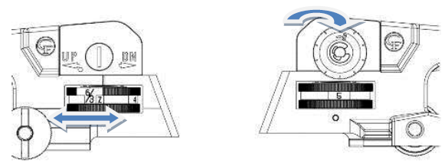

Nastavování předního mířidla

Elevace se nastavuje stlačením aretace předního mířidla (obr. 16) a současně pootočením do požadované polohy. Sestava předního mířidla musí být zapadlá do jednoho ze čtyř vybrání (obr. 17).
POZNÁMKA: Nastavování sestavy předního mířidla se provádí při počátečním nastavení pušky. Pro všechna další nastavení elevace používejte zadní mířidlo.
U verze "M4.22 Pistol" se přední mířidlo montuje přímo na držadlo a nastavování elevace se provádí zašroubováním nebo vyšroubováním hledí.

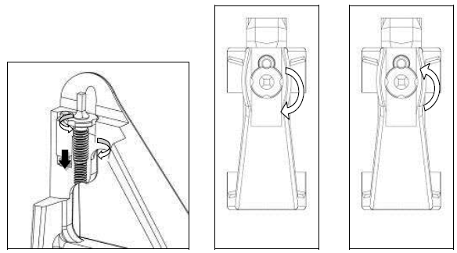
DOLŮ NAHORU

Rozebírání zbraně

Při rozebírání zbraně vždy přesně dodržujte pokyny. Nikdy nedělejte nic mimo toho, pro je uvedeno v tomto návodu. Díly ve vaší střelné zbrani nikdy nepozměňujte ani neupravujte.

Před rozebíráním uveďte pojistku do zajištěné polohy, vyjměte zásobník a zkontrolujte, zda je zbraň vybitá.

Stisknutím tlačítka vyjměte nabíječ.

Vytlačte zadní kolík horního zásobníku směrem doprava (obr. 21, 22). Nepoužívejte nadměrnou sílu. Vytlačte i přední kolík a horní část zbraně vyjměte směrem nahoru.

Čištění

Tento výrobek by měl být čištěn po každém použití a také vždy poté, co byl vystaven nečistotám, písku apod. Když není zbraň používána, čistěte ji alespoň dvakrát ročně. Pečlivé a pozorné čistění střelných zbraní je zásadním podmínkou jejich bezpečnosti a dlouhé životnosti. Pušku doporučujeme čistit maximálně po každých 200 až 300 výstřelech.
- Kdykoli zbraň použijete, je doporučeno ji vyčistit, aby se tím odstranily korozívní látky (vlhkost, zbytky prachu nebo olova atd.), které mohou časem negativně působit na některé díly.
- Ke správnému vyčištění stačí použít kvalitní rozpouštědlo, čisticí olej a malý štětec.
- Pro důkladnější vyčištění se spojte s vaším místním zbrojířem.

Upozornění: Čisticí tyče strkejte do komory vždy zezadu.

- Zkontrolujte, zda puška je zajištěna v poloze SAFE.
- Vyjměte nabíječ a očistěte výstupky.
- Proveďte vizuální kontrolu, abyste se přesvědčili, že nikde v pušce nezůstala munice.
- Vyjměte kolíčky horního zásobníku a oddělte spodní a horní část.
- Štětcem a hadříkem důkladně očistěte sestavu závěru.
- Vyjměte posuvnou část a očistěte vyhazovač, blok závěru, baterii (uvnitř) a závěr hlavně.
- Pomocí rozpouštědla a pružné tyče zasouvané do hlavně od závěru očistěte vývrt hlavně. Hlaveň pak uvnitř vysušte čisticími hadříky; vždy začínejte u komory. Čištění opakujte, dokud není hlaveň čistá.
- Na všechny kovové části naneste tenký povlak oleje.
- Zbraň pak znovu sestavte a zkontrolujte její funkčnost.

Běžná a mimořádná údržba

- Před prováděním jakéhokoli druhu údržby zkontrolujte, zda je zbraň vybitá.
- "Běžnou údržbou" se rozumějí opatření, která by uživatel měl provádět k tomu, aby udržel pušku v dobrém provozním stavu.
- "Mimořádná údržba" znamená výměnu poškozených dílů, které vedou k rozebrání pušky. Takový úkon by měl provádět jen oprávněný pracovník nebo kvalifikovaný zbrojíř.
- Mimořádnou údržbu zbraně vyžaduje také její dlouhodobé intenzivní používání; puška by měla být dána k rozebrání kvalifikovanému zbrojíři, který provede profesionální vyčištění a namazání.
- Zbrojíř by Vám měl pro dobrou údržbu pušky poradit nejlepší druh maziva.
- Po vyčištění a namazání zbraně by nikde neměly být zbytky oleje.
- Zkontrolujte, zda mechanismus zbraně jde lehce; jestliže mechanismus začíná váznout nebo objevuje-li se na některých důležitých dílech koroze, měli byste zanést pušku ke zbrojíři.
- Nepoužívejte čistý silikon nebo lanolin.
- Na následujících stranách najdete rozložené pohledy pušku se seznamem všech dílů. Při objednávání dílů je důležité uvést datum koupě, výrobní číslo, model, kalibr a číslo položky potřebného dílu.
- Vyskytne-li se na pušce nějaký problém, NESTŘÍLEJTE S NÍ, ale zašlete ji autorizovanému středisku ke kontrole. Pokusíte-li se o opravu sami, můžete uvést sebe a osoby kolem do vážného nebezpečí.
- Vždy věnujte zvýšenou pozornost bezpečné manipulaci s puškou, aby se tak předešlo vážné nehodě, která by mohla změnit život váš i ostatních.

Údržba a čištění zbraně
Běžný postup uživatelů zbraní je kontrola vývrtu před uložením zbraně po střelbě. Vždy zkontrolujte nábojovou komoru a hlaveň po selhání zbraně. Obsáhlé znalosti jak udržovat zbraň jsou velmi důležité, neboť většina selhání při provozu zbraně je způsobena její nesprávnou údržbou. Speciální pozornost věnujte čištění, mazání a pravidelné kontrole zbraně. Hlaveň, závěr a ostatní pohyblivé části zbraně musí být zbaveny nečistot a lehce namazané prostředkem určeným k údržbě zbraní. Údržba se vztahuje také na zásobník. Při čištění vývrtu hlavně se ujistěte, že je zbraň vybitá. Poté stáhněte závěr do zadní polohy a hlaveň čistěte od ústí pomocí vhodného kartáčku.

Ideální nástrojem pro čištění vývrtu hlavně je čistící šňůra BoreSnake, která umožňuje jednoduché, rychlé, bezpečné a maximálně efektivní čištění vývrtu samonabíjecích zbraní a nejen jich.

Záruční podmínky
Prodejce neručí za závady vzniklé přirozeným stárnutím, opotřebením, nevhodným uskladněním, neodbornou opravou, hrubým zacházením, mechanickým poškozením uživatele, nesprávnou údržbou nebo používáním výrobku k jiným účelům než ke kterým je výrobek určen. Záruka se nevztahuje též na mechanické poškození nepřípustnými zásahy, na poškození neodvratnou událostí nebo vyšší mocí.
Záruka se vztahuje na všechny vady výrobku pro které se stal výrobek nepouživatelným následkem vadného materiálu nebo vad ve výrobě.
Délka záruky je 24 měsíců od data prodeje.
Při reklamaci je nutné předložit prodejcem řádně vyplněný záruční list.
Záruku je možné uplatnit u prodejce nebo přímo u dovozce zbraně firmy PROARMS CZ, tel. 602 258669, fax: 2444038052, po předložení vyplněného záručního listu, dokladu o koupi a popisu závady.

Záruční list

Datum prodeje:

Model:

Výrobní číslo:

Prodejce:

